6 класс 31.01.2022 (понедельник)
Математика Параграф 30. № 858, 861, 864
Русский с.39, ответить на вопросы
Биология
п.11, выписать все термины и определения
(в синем учебнике п.14)
Английский с.28,упр.14

ИЗО/Музыка
«Геометрический и растительный орнамент в античном искусстве». Рисунок

Русский Выполнить контрольную работу. Приложение 1

Приложение 1
1 вариант: Соня, Артем, Данил, Семен, Женя
2 вариант: Даша, Рустэм, Ваня, Саша,
Контрольная работа
Вариант 1.
1. Укажите качественные прилагательные:
1) одинокий 2) улыбчивый 3) садовый 4) перьевой
5) облачный 6) лисья (нора) 7) беленький 8) березовый

2. Укажите ошибочное суждение.
1) Прилагательное КРАСНЫЙ является качественным.
2) Прилагательное БАБУШКИН (дом) является притяжательным.
3) Прилагательное ВОЛЧИЙ (аппетит) является притяжательным.
4) Прилагательное ДЕРЕВЕНСКИЙ является относительным.

3. Укажите верное суждение.
1) ПРЕКРАСНЕЙШИЙ – прилагательное в форме простой сравнительной степени.
2) БОЛЕЕ УЮТНЫЙ – прилагательное в форме составной сравнительной степени.
3) МЕНЕЕ СИЛЬНЫЙ – относительное прилагательное в форме составной сравнительной степени.
4) САМЫЙ СМЕЛЫЙ – качественное прилагательное в форме простой превосходной степени.

4. Выберете слово, которое образовано не при помощи суффикса.
1) принаряженный 2) сильнейший 3) белее 4) куриный

5. В каком варианте ответа НЕ с прилагательными пишется слитно?
1) (Не)далекий наш поход закончился сегодня утром.
2) Совсем (не)интересную книгу я прочел.
3) В этом (не)глубоком, а мелком озере много рыбы.
4) Он показался отнюдь (не)вежливым.

6. В каком варианте ответа Не со всеми словами пишется раздельно?
1) Его (не)уважительный и резкий ответ привел к (не)обратимым последствиям.
2) (Не)вежда тот, кто (не)желает быть умным.
3) (Не)большой, но уютный наш дом еще (не)построен.
4) Он еще (не)рассказал мне свою совсем (не)веселую историю.

7. На месте каких цифр в предложении пишется НН?
Это был огромный деревя(1)ый сундук с серебря(2)ыми замочками, стари(3)ой росписью и стра(4)ыми рисунками на крышке.
1) 1, 3 2) 2, 4 3) 1, 2, 4 4) 1, 3, 4

8. В каком ряду во всех словах пишется одна буква Н?
1) лимо..ый, соч..ый, глиня..ый 2) ветре…ый, сви..ой, румя..ый
3)безветре..ый, ветря..ая (мельница) ю..ый 4) кухо..ый, пчели..ый, оловя..ый

9. В каком ряду во всех словах пишется НН?
1) лави..ая опасность, дли..ая дорога, льня..ая ткань, тума..ая даль
2) пламе..ая речь, пусты..ая улица, берестя..ой ковш, глуби..ые бомбы
3) царстве..ый жест, време..ая работа, бесце..ая рукопись, дикови…ый случай
4) овчи..ый тулуп, окраи..ый район, мыши..ый писк, серебря..ый кубок.

10. От какого слова НЕЛЬЗЯ образовать краткую форму?
1) зеленый 2) лунный 3) прекрасный 4) жгучий

11. Какое слово образовано при помощи суффикса -СК-?
1) дер..ий 2) францу…ий 3) тка..ий 4) рыба..ий

12. В каком ряду все слова пишутся через дефис?
1) сельско(хозяйственный) техникум, ярко(зеленая) краска, северо(западный) циклон
2) железно(дорожная) станция, трудо(любивый) ученик, черно(морский) пляж
3) средне(русские) леса, юго(восточный) ветер, синие(пресиние)глаза
4) Испанско(русский) словарь, научно(фантастическая) повесть, красно(рубиновые) ягоды.

13. Выберете правильное написание слова.
1) изсиня-черный 2) иссиня-черный 3) иссиня черный 4) иссине-черный

14. В каком ряду во всех словах пишется одна и та же буква?
1) пр..терпевать лишения, непр..ступная крепость
2) пр..терпеться к трудностям, радиопр..ёмник
3) пр..одолетьпр..граду, морской пр..бой
4) пр..творить мечту в жизнь, пр..ступить к урокам

15. В каком варианте допущена ошибка в употреблении формы слова?
1) добрейший 2) более добрее 3) самый добрый 4) добрее

16. Укажите слово, написание которого определяется правилом: «Приставка ПРИ пишется в словах со значением неполного действия».
1) приклеить 2) прикупить 3) приобрести 4) привстать

Прочитайте текст, выполните задания 1-6.
1) Полна тайн сумрачно-хмурая тишина зимнего леса, которая так заманчива.
2) Мягко-серебристый свет луны проникает сквозь черно-изумрудную крону хвойных деревьев и тихо освещает бело-синие сугробы тайги.
3) Под сугробом в своей берлоге дремлет в ночной тиши темно-бурый медведь.
4) Его не беспокоят холодный луч луны и разнообразные шорохи леса.
5) Еще в сентябре медведь объелся желудей, ягод брусники, а сейчас спит сладко-нежным сном.
6) Вот зазвенел сушняк, захрустел снег.
7) Это через сугробы по лунной дорожке пробираются дымчато-серые лоси.
8) В поисках пищи шагают они по глубокому снегу в юго-восточном направлении.
9) Трудно искать пищу зимой!
10) Скоро весна, но золотисто-красное солнышко придет в тайгу только в апреле.

1. Из предложения 3 выпишите слово, образованное бессуффиксным способом (нулевая суффиксация).
2. Выпишите грамматическую основу предложения 4.
3. Среди предложений 1-6 найдите простое неосложненное. Запишите его номер.
4. Среди предложений 1-7 найдите сложноподчиненное предложение. Запишите его номер.
5. Из предложения 2 выпишите все сложные прилагательные.
6. Из предложений 2-3 выпишите все относительные прилагательные.

Контрольная работа
Вариант 2.
1. Укажите относительные прилагательные:
1) злой 2) сказочный (герой) 3) уличный 4) апельсиновый (цвет)
5) солнечный (луч) 6) заячий (след) 7) маленький 8) кожаный

2. Укажите ошибочное суждение.
1) Прилагательное МОДНЫЙ является качественным.
2) Прилагательное ВОЛЧЬИ (лапы) является притяжательным.
3) Прилагательное МАМИН (костюм) является притяжательным.
4) Прилагательное СТРОГИЙ является относительным.

3. Укажите верное суждение.
1) ПРОЩЕ – прилагательное в форме простой сравнительной степени.
2) МЕНЕЕ ВАЖНЫЙ – прилагательное в форме составной превосходной степени.
3) БОЛЕЕ ИНТЕРЕСНЫЙ – относительное прилагательное в форме составной сравнительной степени.
4) НАИЛУЧШИЙ – относительное прилагательное в форме простой превосходной степени.

4. Выберете слово, которое образовано не приставочным способом.
1) придорожный 2) безымянный 3) неплохой 4) предолгий

5. В каком варианте ответа НЕ с прилагательными пишется слитно?
1) Далеко (не)важная информация звучала на собрании.
2) Эта книга (не)большая, а маленькая.
3) (Не)далёкое озеро притягивает в жаркую пору.
4) Мне показалось его замечание совсем (не)вежливым.

6. В каком варианте ответа НЕ со всеми словами пишется раздельно?
1) (Не)лепый вид его привел всех в (не)доумение.
2) Вовсе (не)красивый поступок ему(не)мог сойти с рук.
3) По этой (не)ровной дороге давно (не)ездят машины.
4) (Не)померная ширь озера ослепила (не)ожиданным блеском.

7. На месте каких цифр в предложении пишется НН?
Через форточку доносился моното(1)ый звук дождевых капель о жестя(2)ойподоко(3)ик и деревя(4)ый настил.
1) 2, 4 2) 1, 2, 4 3) 3, 4 4) 1, 3, 4

8. В каком ряду во всех словах пишется одна буква Н?
1)льви..ый, ржа..ой, торфя..ой 2) серебря..ый, стекля..ый, песча..ый
3)экра…ый, кури..ый, тополи…ый 4) берестя..ой, ветре..ый, искусстве..ый

9. В каком ряду во всех словах пишется НН?
1) бесчисле..ые стаи, масля..ые краски, тыкве..ый сок ,лимо..ый напиток
2) маши..ое масло, перочи..ый ножик, стекля..ый шар, ветре..ый день
3) мысле…ый взор, горта..ый звук, бли..ая мука, соломе..ая шляпка
4) голуби..ое семейство, карма..ый фонарик, урага..ый ветер, обеде..ый стол.

10. От какого слова НЕЛЬЗЯ образовать краткую форму?
1) простой 2) умный 3) эрудированный 4) солнечный

11. Какое слово образовано при помощи суффикса -СК-?
1) рез..ий 2) матрос…ий3) молоде..ий4) низ…ий

12. В каком ряду все слова пишутся через дефис?
1) англо(русский)словарь, кисло(сладкий)соус, научно(технический)прогресс
2) древне(русская) летопись, красновато(коричневый) лист, светло(волосая) девушка
3) западно(европейская)равнина, старо(славянская) письменность, бордово(алый) закат
4) научно(популярная) литература, сине(белый) флаг, глагольное слово(сочетание).

13. Выберете правильное написание слова.
1) исжелта-красный 2) изжелто-красный 3) изжелта-красный 4) изжолта-красный

14. В каком ряду во всех словах пишется одна и та же буква?
1) пр..ступныйзамыслел, дом общественного пр..зрения
2) пр..зирать врага, пр..морский край
3) пр..делать ручку к двери, пр..кратить беседу
4) беспр..станно меняться, пр..клонный возраст

15. В каком варианте допущена ошибка в употреблении формы слова?
1) позже 2) позднее 3) более позднее 4) поздно

16. Укажите слово, написание которого определяется правилом: «Приставка ПРИ пишется в словах со значением неполного действия».
1) привинтить 2) приклонить 3) присвоить 4) приползти

Прочитайте текст, выполните задания 1-6.
1) Полна тайн сумрачно-хмурая тишина зимнего леса, которая так заманчива.
2) Мягко-серебристый свет луны проникает сквозь черно-изумрудную крону хвойных деревьев и тихо освещает бело-синие сугробы тайги.
3) Под сугробом в своей берлоге дремлет в ночной тиши темно-бурый медведь.
4) Его не беспокоят холодный луч луны и разнообразные шорохи леса.
5) Еще в сентябре медведь объелся желудей, ягод брусники, а сейчас спит сладко-нежным сном.
6) Вот зазвенел сушняк, захрустел снег.
7) Это через сугробы по лунной дорожке пробираются дымчато-серые лоси.
8) В поисках пищи шагают они по глубокому снегу в юго-восточном направлении.
9) Трудно искать пищу зимой!
10) Скоро весна, но золотисто-красное солнышко придет в тайгу только в апреле.

1. Из предложения 7 выпишите слова, образованные суффиксальным способом.
2. Выпишите грамматическую основу предложения 2.
3. Среди предложений 6-10 найдите простое односоставное. Запишите его номер.
4. Среди предложений 3-8 найдите сложное бессоюзное предложение. Запишите его номер.
5. Из предложений 4-7 выпишите все сложные прилагательные.
6. Из предложений 5-7 выпишите относительное прилагательное.

6 класс 01.02.2022 (вторник)
История параграф 5, ответить на вопросы письменно
География прочитать п. 18,
1. выписать определения: материковая отмель (шельф), материковый склон, глубоководные океанические желоба, котловины, атоллы. 2. ответить на вопрос № 5 с.70 ( придумать вопросы и ответить на них)

Физкультура
Лыжная подготовка Запишите какие качества развиваются в процессе занятий лыжами

Математика Самостоятельная работа. см. Приложение 1

Английский с.29,упр.17,читать,перевод

Русский п.67,правило,упр.396

Приложение 1
Самостоятельная работа
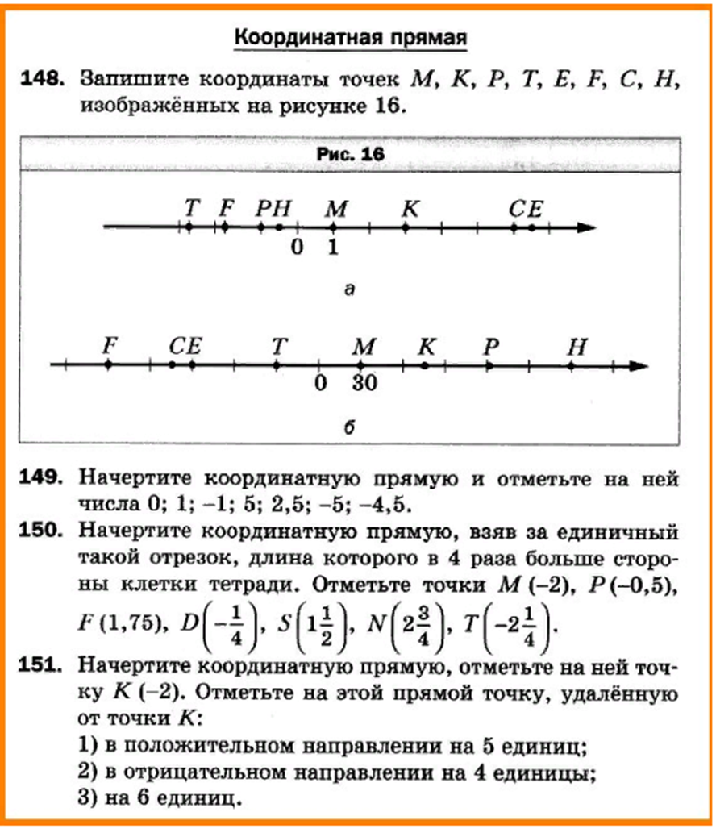

6 класс 02.02.2022 (среда)
Физкультура
Лыжная подготовка Запишите технику поворота на месте и в движении

История
параграф 6, ответить на вопросы письменно

Математика Параграф 31. Выучить правило. №871-875 (синие устно), 872 письменно

Английский с.31,упр.23 перевод, чит.(запись на аудио)
Русский п.68,правило, упр.398
Литература
Н.С. Лесков «Левша». Чтение

6 класс 03.02.2022 (четверг)
Математика
Параграф 31. №876-878 (синие устно), 879 письменно
Немецкий
Стр. 39, упр 11 (чтение вслух; записать и выслать аудио)

Литература
Н.С. Лесков «Левша». Чтение

Технология
Любой рисунок вышить крестом
Физкультура
Лыжная подготовка запишите как можно на лыжах подняться и спустится с горы

6 класс 04.02.2022 (пятница)
Обществознание Обществознание. Параграф 13, задание 3

Математика
Параграф 31. №884-886 (синие устно), 881, 882 письменно

Литература

Н.С. Лесков «Левша» Пересказ

Русский п.69,правило, упр.401,403
Русский п.70,правило,упр.405,407
Родной язык с.126-137,читать

